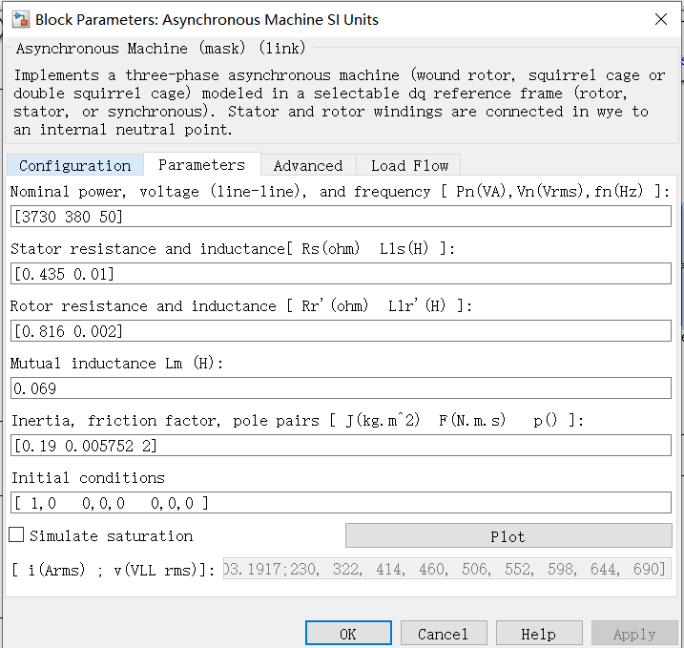
额定电压：380V
定子电阻：0.435 ohm
定子漏感：0.01 H
转子电阻：0.816 ohm
转子漏感：0.002 H
互感：0.069
转动惯量：0.19
摩擦系数：0.00572
极对数：2

